ГОРОДСКАЯ ДУМА ГОРОДА ДИМИТРОВГРАДА
Ульяновской области
Заместитель начальника правового отдела
аппарата Городской Думы Д.Л.Харлова

Р Е Ш Е Н И Е
г.Димитровград

№ .
Начальник правового отдела
аппарата Городской Думы Р.В.Афандеев
Начальник правового отдела
аппарата Городской Думы Р.В.Афандеев

О внесении изменений в Положение о муниципальных наградах
города Димитровграда Ульяновской области

Руководствуясь Федеральным законом от 06.10.2003 №131-ФЗ «Об общих принципах организации местного самоуправления в Российской Федерации», пунктом 9 части 2 статьи 26 Устава муниципального образования «Город Димитровград» Ульяновской области, Городская Дума города Димитровграда Ульяновской области третьего созыва решила:
1. Внести в Положение о муниципальных наградах города Димитровграда Ульяновской области, утвержденное решением Городской Думы города Димитровграда Ульяновской области второго созыва от 29.08.2018 №89/1076, следующие изменения:
1) в приложении 1 к Положению:
а) в пункте 8 части 2 статьи 2 после слова «приложению» дополнить цифрой «1»;
б) часть 4 статьи 3 изложить в следующей редакции:
«4. Нагрудный знак «Почетный гражданин города Димитровграда» представляет собой восьмилучевую звезду, окруженную лавровыми ветвями, обвитых лентой, соединяющуюся при помощи ушка и кольца с прямоугольной колодкой покрытой красной эмалью и обрамленной каймой золотистого цвета, с рельефной надписью золотистого цвета: «ПОЧЕТНЫЙ ГРАЖДАНИН». В центре звезды круглый медальон с рельефным изображением герба муниципального образования «Город Димитровград» Ульяновской области с расходящимися лучами. По окружности медальона, на красном эмалевом кольце с окантовкой, рельефная надпись золотистого цвета: «ГОРОДА ДИМИТРОВГРАДА».
Нагрудный знак «Почетный гражданин города Димитровграда» носится на правой стороне груди и размещается после государственных наград Российской Федерации, государственных наград СССР (при их наличии).
Рисунок нагрудного знака «Почетный гражданин города Димитровграда» устанавливается приложением 2 к настоящему Положению.»;
в) часть 5 статьи 3 изложить в следующей редакции:
«5. Описание диплома Почетного гражданина города Димитровграда. Обложка диплома изготавливается из кожзаменителя темно-красного цвета. Размер обложки в развернутом виде 450х330 мм. На лицевой стороне обложки выполнена надпись золотистого цвета «ПОЧЕТНЫЙ ГРАЖДАНИН ГОРОДА ДИМИТРОВГРАДА». Внутренняя разворотная сторона диплома имеет белый фон, фигурное цветное обрамление. На левой внутренней разворотной стороне диплома размещается надпись «ПОЧЕТНЫЙ ГРАЖДАНИН ГОРОДА ДИМИТРОВГРАДА УЛЬЯНОВСКОЙ ОБЛАСТИ». На правой внутренней разворотной стороне диплома в верхней части располагается надпись «ДИПЛОМ», указываются фамилия, имя, отчество (при наличии) лица, удостоенного звания «Почетный гражданин города Димитровграда», указываются реквизиты решения Городской Думы, которым гражданину присвоено звание, в нижней части располагаются слова «Председатель Городской Думы города Димитровграда Ульяновской области» и место для подписи с расшифровкой. Подпись Председателя Городской Думы заверяется гербовой печатью Городской Думы и указывается дата выдачи диплома.
Памятная лента изготавливается из атласа красного цвета. Размер ленты 2100x150 мм. На лицевой стороне ленты в правой половине выполнена надпись золотистого цвета в две строки «ПОЧЕТНЫЙ ГРАЖДАНИН ГОРОДА ДИМИТРОВГРАДА».
Бланк удостоверения Почетного гражданина города Димитровграда представляет собой двухстраничную книжку. Обложка удостоверения изготавливается из кожзаменителя темно-красного цвета. Размер обложки в развернутом виде 200х65 мм. На лицевой стороне обложки выполнено тиснение герба муниципального образования «Город Димитровград» Ульяновской области, ниже выполнена надпись золотистого цвета «УДОСТОВЕРЕНИЕ». Внутренняя разворотная сторона удостоверения имеет белый фон, буквы текста – черные. На левой странице внутреннего разворота вверху в левой части размещено изображение герба муниципального образования «Город Димитровград» Ульяновской области (в полноцветном варианте). Под гербом располагается фотография размером 30х40 мм, справа от фотографии указываются фамилия, имя, отчество гражданина (при наличии), удостоенного звания «Почётный гражданин города Димитровграда. На правой странице внутреннего разворота вверху надпись «Удостоверение №____», под ней располагается надпись в две строки «Почётный гражданин города Димитровграда», указываются реквизиты решения Городской Думы, которым гражданину присвоено звание. В нижней части располагаются слова «Председатель Городской Думы города Димитровграда» и место для подписи с расшифровкой. Подпись Председателя Городской Думы заверяется гербовой печатью Городской Думы и указывается дата выдачи удостоверения.
Описание и образец Книги почетных граждан города Димитровграда устанавливаются приложением 3 к настоящему Положению.»;
г) приложение к Положению о звании «Почетный гражданин города Димитровграда» считать приложением 1 к Положению о звании «Почетный гражданин города Димитровграда», слова (www.dimitrovgrad.ru), (www.dumadgrad.ru) исключить;
д) дополнить Положение о звании «Почетный гражданин города Димитровграда» приложениями 2, 3 следующего содержания:
« ПРИЛОЖЕНИЕ 2
к Положению о звании «Почетный гражданин города Димитровграда»

Рисунок
нагрудного знака к званию
«Почетный гражданин города Димитровграда»

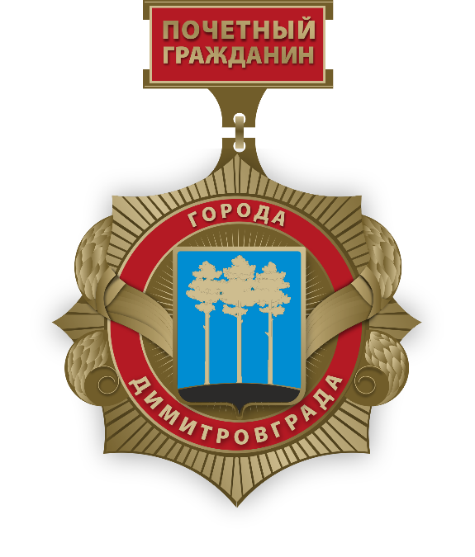

ПРИЛОЖЕНИЕ 3
к Положению о звании «Почетный гражданин города Димитровграда»

Описание
Книги почетных граждан города Димитровграда

Книга почетных граждан города Димитровграда имеет прямоугольную форму размером 310х430 мм. Обложка Книги почетных граждан изготавливается из кожзаменителя темно-красного цвета с тиснёным изображением герба муниципального образования «Город Димитровград» Ульяновской области и надписью золотистого цвета «Книга почетных граждан города Димитровграда».
Объем книги составляет 50 листов. Страницы Книги почетных граждан предназначаются для внесения имен Почетных граждан города Димитровграда.
Каждая страница перекладывается тонкой пергаментной бумагой. На каждой странице помещаются:
1) цветная фотография Почетного гражданина;
2) фамилия, имя, отчество (при наличии) Почетного гражданина;
3) дата и номер решения Городской Думы о присвоении звания с указанием заслуг Почетного гражданина перед городом Димитровградом;
4) краткая биография Почетного гражданина.
Образец
Книги почетных граждан города Димитровграда
обложка страница
ПОЧЕТНЫЙ ГРАЖДАНИН
ГОРОДА ДИМИТРОВГРАДА

фото
10*15

фамилия
имя
отчество

дата и номер решения Городской Думы города Димитровграда Ульяновской
области о присвоении звания
с указанием заслуг Почетного гражданина перед городом Димитровградом
КНИГА
ПОЧЕТНЫХ ГРАЖДАН
ГОРОДА ДИМИТРОВГРАДА

краткая биография
Почетного гражданина

»;
2) в приложении 3 к Положению:
а) в абзацах первом и втором части 13 слова «со стеклом» исключить;
б) часть 14 изложить в следующей редакции:
«14. Свидетельство о занесении на Доску Почета выполняется на листе 210х297 мм. В верхней части расположены элемент дизайна в виде полос светло-синего и темно-синего цветов, герб муниципального образования «Город Димитровград» Ульяновской области в полноцветном изображении и надпись в две строки «СВИДЕТЕЛЬСТВО о занесении на городскую Доску Почета». В правой части расположен элемент дизайна в виде фонового изображения главных фигур герба муниципального образования «Город Димитровград» Ульяновской области - три сосны.
В средней части свидетельства, ниже надписи указываются:
1) фамилия, имя, отчество (при наличии), должность, место работы или род занятий лица, удостоенного занесения на Доску Почета;
2) основания для занесения на Доску Почета;
3) реквизиты решения Городской Думы о занесении на Доску Почета;
4) фото лица, удостоенного занесения на Доску Почета.
В нижней части располагаются слова «Председатель Городской Думы города Димитровграда» и место для подписи с расшифровкой. Подпись Председателя Городской Думы заверяется гербовой печатью Городской Думы, указывается дата выдачи свидетельства.»;
в) дополнить приложением следующего содержания:
« ПРИЛОЖЕНИЕ
к Положению о городской Доске Почета

ОБРАЗЕЦ
свидетельства о занесении на городскую Доску Почета

»;
3) в приложении 4 к Положению:
а) часть 14 изложить в следующей редакции:
«14. Почетная грамота Городской Думы города Димитровграда Ульяновской области выполняется на листе 210х297 мм. Основной фон Почетной грамоты – градиентная заливка от белого к светло-голубому цвету, в левой части расположен элемент дизайна в виде полосы с градиентной заливкой, в верхней части которой расположен герб муниципального образования «Город Димитровград» Ульяновской области в полноцветном изображении. В правой верхней части Почетной грамоты расположены надписи «Городская Дума города Димитровграда Ульяновской области» и «ПОЧЕТНАЯ ГРАМОТА», выполненные тиснением золотистого цвета. В средней части Почетной грамоты, ниже надписи указываются:
  - фамилия, имя, отчество лица (при наличии), должность, место работы или род занятий лица, награждаемого Почетной грамотой;
  - основания для награждения Почетной грамотой;
  - реквизиты решения Городской Думы о награждении Почетной грамотой.
В нижней части Почетной грамоты расположен элемент дизайна в виде фонового изображения здания Дома Советов, под которым располагаются слова «Председатель Городской Думы города Димитровграда» и место для подписи с расшифровкой. Подпись Председателя Городской Думы заверяется гербовой печатью Городской Думы.
Образец Почетной грамоты Городской Думы устанавливается приложением к настоящему Положению.»;
б) дополнить приложением следующего содержания:
« ПРИЛОЖЕНИЕ
к Положению о Почетной грамоте
Городской Думы города Димитровграда
Ульяновской области

ОБРАЗЕЦ
Почетной грамоты Городской Думы
города Димитровграда Ульяновской области
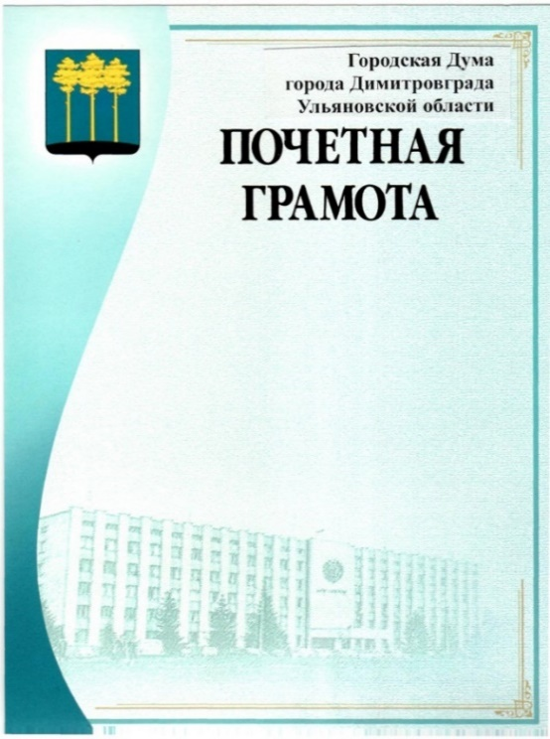 »;
4) в приложении 8 к Положению:
а) часть 14 изложить в следующей редакции:
«14. Почетный знак «Сила родительского сердца» выполняется в форме медальона диаметром 50 мм, края которого окаймлены лавровыми ветвями золотистого цвета, соединяющегося при помощи ушка и кольца с прямоугольной колодкой покрытой красной эмалью и обрамленной каймой золотистого цвета. В поле медальона – сердце, внутри которого руки отпускают летящего голубя. Сердце по краям выполнено в красном цвете, который переходит в желтый к центру, и расположено внутри круга красного цвета. По нижнему краю медальона расположена металлическая лента красного цвета с нанесенным рельефным текстом «СИЛА родительского сердца», выполненного в две строки.
Рисунок почетного знака «Сила родительского сердца» устанавливается приложением к настоящему Положению.»;
б) часть 16 изложить в следующей редакции:

«16. Бланк удостоверения к почетному знаку «Сила родительского сердца» представляет собой двухстраничную книжку. Обложка удостоверения изготавливается из кожзаменителя темно-красного цвета. Размер обложки в развернутом виде 200х65 мм.

На лицевой стороне обложки выполнено тиснение герба муниципального образования «Город Димитровград» Ульяновской области, ниже выполнена надпись золотистого цвета «УДОСТОВЕРЕНИЕ».

Внутренняя разворотная сторона удостоверения имеет белый фон, буквы текста – черные. На левой странице внутреннего разворота указываются фамилия, имя, отчество (при наличии) лица, удостоенного почётного знака «Сила родительского сердца», ставится личная подпись. На правой странице внутреннего разворота указывается вверху размещается надпись вверху надпись «Удостоверение №____», под ней располагается надпись в две строки «Почетный знак «Сила родительского сердца», указываются реквизиты постановления Главы города о награждении почётным знаком. В нижней части располагаются слова «Глава города Димитровграда» и место для подписи с расшифровкой. Подпись Главы города заверяется печатью и указывается дата выдачи удостоверения.»;

в) дополнить частью 17 следующего содержания:

«17. Почетный знак, а также удостоверение к нему после смерти лица, их удостоенного, остаются у наследников для хранения как память без права ношения.»;
г) дополнить приложением следующего содержания:
« ПРИЛОЖЕНИЕ
к Положению о Почетном знаке
«Сила родительского сердца»

рисунок

почетного знака «Сила родительского сердца»

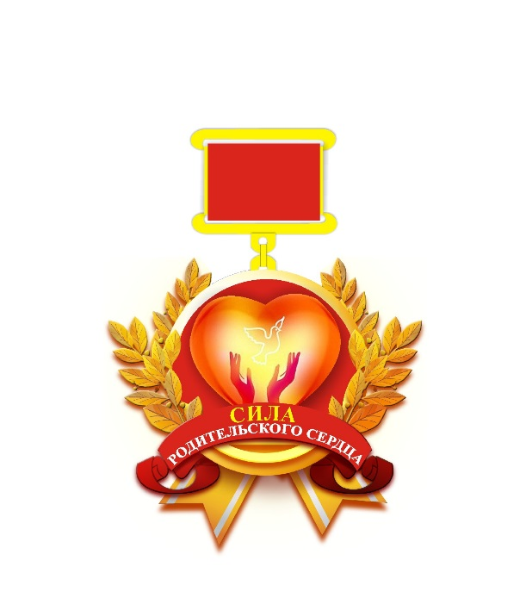

».
2. Признать утратившими силу (отменить) решения Городской Думы города Димитровграда Ульяновской области второго созыва:
1) от 26.02.2014 №8/94 «Об образцах, рисунке и описаниях муниципальных наград города Димитровграда Ульяновской области»;
2) от 07.01.2016 №37/469 «О внесении изменений в решение Городской Думы города Димитровграда Ульяновской области второго созыва от 26.02.2014 №8/94 «Об образцах, рисунке и описаниях муниципальных наград города Димитровграда Ульяновской области».
3. Настоящее решение подлежит официальному опубликованию и размещению на официальном сайте Городской Думы города Димитровграда Ульяновской области в информационно-телекоммуникационной сети «Интернет».
4. Настоящее решение вступает в силу на следующий день после дня его официального опубликования.

Исполняющий полномочия  Председателя Городской Думы  города Димитровграда  Ульяновской области  И.В.Куденко | Глава города Димитровграда  Ульяновской области  А.Н.Большаков

